Содержание
Стр.
1 Принцип действия полевого транзистора
2 Вольт-фарадная характеристика МОП-структуры
3 Расчет стоковых и стокозатворных характеристик
4 Определение напряжения насыщения и напряжения отсечки
5 Расчет крутизны стокозатворной характеристики и проводимости канала
6 Максимальная рабочая частота транзистора

1 Принцип действия транзистора

В отсутствии смещений (U_{З} =0, U_{С} =0) приповерхностный слой полупроводника обычно обогащен дырками из-за наличия ловушек на границе кремний – оксид кремния и наличия положительных ионов в пленке диэлектрика. Соответственно энергетические зоны искривлены вниз, и начальный поверхностный потенциал положительный. По мере роста положительного напряжения на затворе дырки отталкиваются от поверхности. При этом энергетические зоны сначала выпрямляются, а затем искривляются вниз, т.е. поверхностный потенциал делается отрицательным.
Существует некоторое пороговое напряжение , по превышении которого энергетические зоны искривляются настолько сильно, что в близи поверхностной области образуется инверсный электрический сой, именно этот слой играет роль индуцированного канала.

1.1 Равновесное состояние

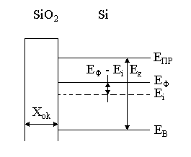

Рисунок 1.1 – Равновесное состояние

Т.к. U_{З} =0, то контактная разность потенциалов между металлом и полупроводником равна нулю, то энергетические зоны отображаются прямыми линиями. В таком положении уровень Ферми постоянен при U_{З} =0, полупроводник находится в равновесном состоянии, т.е. pn = p_{i}² и ток между металлом и полупроводником отсутствует.

1.2 Режим обогащения (U_{З} >0)

Если U_{З} >0, то возникает поле направленное от полупроводника к затвору. Это поле смещает в кремнии основные носители (электроны) по направлению к границе раздела кремний – оксид кремния. В результате на границе возникает обогащенный слой с избыточной концентрацией электронов. Нижняя граница зоны проводимости, собственный уровень и верхняя граница валентной зоны изгибаются вниз.

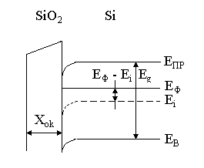
Рисунок 1.2 – Режим обогащения

1.3 Режим обеднения (U_{З} <0)
Если U_{З} <0, то возникает электрическое поле направленное от затвора к подложке. Это поле выталкивает электроны с границы раздела Si – SiO₂ в глубь кристалла оксида кремния. В непосредственной близости возникает область обедненная электронами.
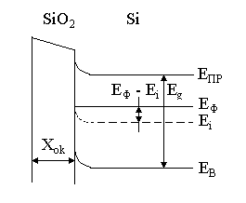
Рисунок 1.3 – Режим обеднения

1.4 Режим инверсии (U_{З} <<0)
При дальнейшем увеличении отрицательного напряжения U_{З} , увеличивается поверхностный электрический потенциал U_{S} . Данное явление является следствием того что энергетические уровни сильно изгибаются вверх. Характерной особенностью режима инверсии является, то что уровень Ферми и собственный уровень пересикаются.

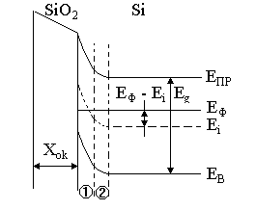
Рисунок 1.4 – Режим инверсии
- инверсия;
- нейтральная.

1.5 Режим сильной инверсии
Концентрация дырок в инверсной области больше либо равна концентрации электронов.

1.6 Режим плоских зон

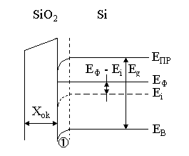
Рисунок 1.5 – Режим плоских зон
1 - обогащенный слой неосновными носителями при отсутствии смещающих напряжений изгибает уровни вниз.

2 Вольт-фарадная характеристика МОП-структуры

Удельная емкость МОП-конденсатора описывается выражением:

$C=\frac{1}{\frac{1}{C_{0}}+\frac{1}{C_{s}}};$ (2.1)
где:
$C_{S}=\frac{ε_{\text{ап}}}{W};$ (2.2)

$W=−\frac{ε_{\text{ап}}}{С_{0}}+{\left[{\left(\frac{ε_{\text{ап}}}{С_{0}}\right)}^{2}+\frac{2ε_{\text{ап}}U_{з}}{{\text{qN}}_{a}}\right]}^{12};$ (2.3)
- удельная емкость, обусловленная существованием области пространственного заряда.
$C_{0}=\frac{ε_{\text{ок}}}{X_{\text{ок}}};$ (2.4)
- емкость обусловленная оксидным слоем.

Эквивалентную схему МОП-структуры можно представить в виде двух последовательно соединенных конденсатора:

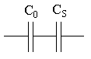

Рисунок 2.1 – Эквивалентная схема МОП-структуры

Таблица 2.1 – Зависимость емкости от напряжения на затворе

U_{З} [B] | С [Ф]
0.01  0.05  0.1  0.2  0.22  0.26  0.3  0.32  0.36  0.4  0.42  0.46 | 3.182e-5  3.182e-5  3.182e-5  3.182e-5  3.182e-5  3.182e-5  3.182e-5  3.182e-5  3.182e-5  3.182e-5  3.182e-5  3.182e-5

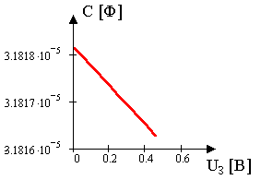

Рисунок 2.2 – График зависимости емкости от приложенного напряжения на затворе

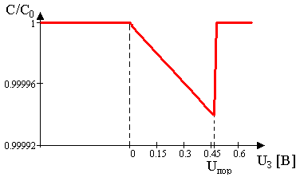

Рисунок 2.3 – Отношение С/С₀ как функция напряжения, приложенного к затвору

3 Вольт-амперные характеристики

3.1 Стоковые характеристики
Формула описывающая вольт-амперную характеристику имеет вид:

$I_{C}=\frac{{Zμ}_{p}C_{0}}{L}\left[(U_{З}−U_{\text{пор}})U_{C}−\frac{1}{2}U_{C}^{2}\right];$ (3.1)
где
$U_{\text{пор}}=U_{S}−\frac{Q_{B}}{C_{0}};$ (3.2)
- пороговое напряжение
$U_{S}=2∗U_{F};$ (3.3)

$U_{F}=U_{T}\text{*ln}\left(\frac{N_{d}}{n_{i}}\right)=0\text{.}\text{497};$ (3.4)
- напряжение Ферми
$$U_{S}=0\text{.}\text{994};$$

$Q_{B}=−{\text{qN}}_{d}W=−0\text{.}\text{48};$ (3.5)
- плотность заряда в обедненной области

Таблица 3.1 – Таблица значений токов и напряжений стоковой характеристики

U_{C} [B] | U_{З} = 9 | U_{З} = 10 | U_{З} = 11 | U_{З} = 12 | U_{З} = 13
 |  |  | I_{C} [A]
0  1  2  3  4  5  6  7  8  9  10  11  12  13  14  15  16 | 0.000  2.322e-3  4.334e-3  6.037e-3  7.431e-3  8.515e-3  9.290e-3  9.756e-3  9.913e-3  9.761e-3  9.299e-3  8.528e-3  7.448e-3  6.058e-3  4.359e-3  2.351e-3  3.399e-5 | 0.000  2.631e-3  4.952e-3  6.965e-3  8.668e-3  0.010  0.011  0.012  0.012  0.013  0.012  0.012  0.011  0.010  8.689e-3  6.990e-3  4.982e-3 | 0.000  2.940e-3  5.571e-3  7.892e-3  9.905e-3  0.012  0.013  0.014  0.015  0.015  0.015  0.015  0.015  0.014  0.013  0.012  9.930e-3 | 0.000  3.249e-3  6.189e-3  8.820e-3  0.011  0.013  0.015  0.016  0.017  0.018  0.019  0.019  0.019  0.018  0.017  0.016  0.015 | 0.000  3.559e-3  6.808e-3  9.748e-3  0.012  0.015  0.017  0.018  0.020  0.021  0.022  0.022  0.022  0.022  0.022  0.021  0.020

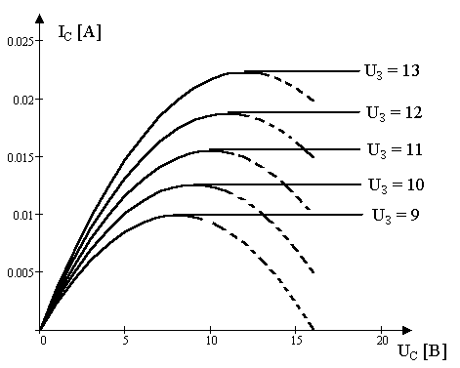

Рисунок 3.1 – График зависимости тока стока от функции напряжения стока при постоянных значениях напряжения на затворе

3.2 Стоко-затворная характеристика

$$I_{C}=\frac{{Zμ}_{p}C_{0}}{L}\left[(U_{З}−U_{\text{пор}})U_{C}−\frac{1}{2}U_{C}^{2}\right];$$

при U_{C} =4B

Таблица 3.2 – Таблица значений токов и напряжений стокозатворной характеристики

U_{З} [B] | I_{C} [A]
0  0.1  0.2  0.3  0.4  0.5  0.6  0.7  0.8  0.9 | 3.703e-3  3.826e-3  3.950e-3  4.074e-3  4.197e-3  4.321e-3  4.445e-3  4.569e-3  4.692e-3  4.816e-3

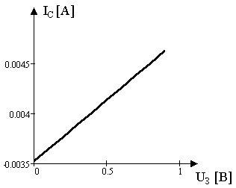

Рисунок 3.2 – График зависимости тока стока от напряжении на затворе

4 Напряжения насыщения и отсечки

Напряжение отсечки описывается выражением:

$U_{\text{ОТ}}=\frac{{\text{qN}}_{a}a^{2}}{2ε_{\text{ап}}};$ (4.1)

Напряжение насыщение описывается формулой:

$U_{\text{Снас}}=\frac{{\text{qN}}_{a}W^{2}}{8ε_{\text{ап}}}−U_{З}−U_{T}\text{ln}\left(\frac{N_{a}N_{d}}{n_{i}^{2}}\right);$ (4.2)
где:
$W={\left[\frac{2ε_{\text{ап}}(U_{0}+U_{З})}{{\text{qN}}_{d}}\right]}^{12};$ (4.3)
- толщина обедненного слоя.

Таблица 4.1 – Таблица данных напряжения стока и напряжения насыщения

U_{З} | U_{НАС} | U_{ОТ}
-0.5  -0.4  -0.3  -0.2  -0.1  0  0.1  0.2  0.3  0.4  0.5 | 0.92  1.59  2.45  3.50  4.730  6.14  7.7411  9.5  11.4890  13.63  15.973 | 0.2387  0.410  0.62  0.8911  1.2  1.55  1.9583  2.4063  2.9  3.4  4.0

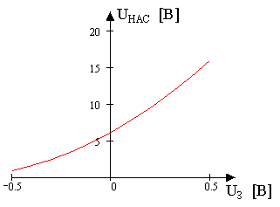

Рисунок 4.1 – График зависимости напряжения насыщения от напряжения на затворе
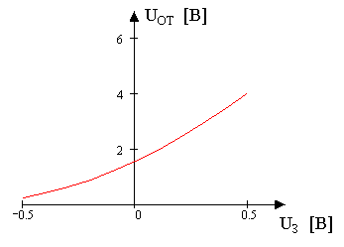

Рисунок 4.2 – График зависимости напряжения отсечки от напряжения на затворе
5 Крутизна стокозатворной характеристики и проводимость канала

5.1 Крутизна стокозатворной характеристики описывается выражением:

$S=\frac{G_{0}U_{C}}{2U_{\text{ОТ}}}{\left(\frac{U_{\text{ОТ}}}{U_{З}+U_{0}}\right)}^{12};$ (5.1)
где:
$G_{0}=\frac{2\text{aZq}μ_{p}N_{a}}{L}=4\text{.}\text{731}⋅{\text{10}}^{\text{-5}}[\text{См}];$ (5.2)
$$S=1\text{.}\text{175}∗{\text{10}}^{−3};$$

5.2 Проводимость канала:

$g_{c}=G_{0}\left[1−{\left(\frac{U_{З}−U_{0}}{U_{\text{ОТ}}}\right)}^{12}\right];$ (5.3)
$g_{c}=7\text{.}{\text{451*10}}^{\text{-5}}[\text{См}];$

6 Максимальная рабочая частота транзистора

Максимальная рабочая частота при определенном напряжении стока описывается формулой:
$f_{\text{max}}=\frac{μ_{p}\text{Uc}}{(2π∗L)^{2}};$ (6.1)

Таблица 6.1 – Таблица значений частоты при фиксированном напряжении стока

Uc | f_{max}
0  1  2  3  4  5  6  7  8  9  10  11  12  13 | 0.000  8.041e6  1.608e7  2.412e7  3.217e7  4.021e7  4.825e7  5.629e7  6.433e7  7.237e7  8.041e7  8.846e7  9.650e7  1.045e8

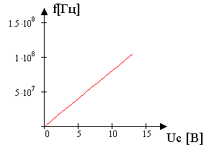

Рисунок 6.1 – График зависимости частоты транзистора от напряжения на стоке.

Список использованной литературы

1 Л. Росадо «ФИЗИЧЕСКАЯ ЭЛЕКТРОНИКА И МИКРОЭЛЕКТРОНИКА» М.-«Высшая школа» 1991 – 351 с.: ил.
2 И.П. Степаненко «ОСНОВЫ ТЕОРИИ ТРАНЗИСТОРОВ И ТРАНЗИСТОРНЫХ СХЕМ», изд. 3-е, перераб. и доп. М., «Энергия», 1973. 608 с. с ил.

